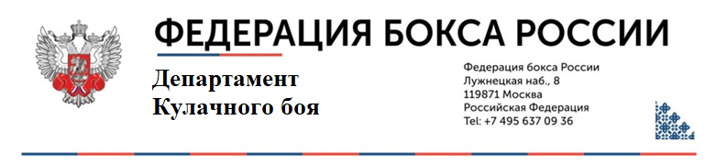
АНКЕТА УЧАСТНИКА
Фамилия, Имя, Отчество ___________________________________________________________________
Дата рожд. _____________________________________ | Менеджер ______________________________
день, месяц, год
Гражданство: ___________________________________ | Секундант ______________________________
Город _________________________________________ | Лицензия ФБР № _____________
 | (если иная, указать)
Страховое свидетельство ________________________ | Вес кг _________ Рост см __________
 | ДА/НЕТ
 | при необходимости пояснить
Дата последнего боя, результат
Беспокоит ли Вас что-либо в состоянии здоровья (головные боли
или головокружение, расстройство зрения, др.), может ли что-либо помешать Вашему участию в бое?
Какие заболевания или травмы Вы перенесли в период 120 дней
до этого боя?
Перенесли ли Вы нокаут/нокдаун в период 120 дней до этого боя
Рекомендации врача по этому поводу.
Какие мед.препараты, витамины, средства сгонки веса
Вы применяли в период 120 дней до этого боя?
Ваш вес за 7 дней до этого боя
Дата последнего КТ/MRI головного мозга
Известно ли Вам о том, что во время боя разрешены только
чистая вода, раствор адреналина 1/1000 и белый вазелин?
Знаете ли Вы правила антидопингового контроля и
готовы ли пройти тест?
Имеете ли Вы письменные (нерасторгнутый контракт) или устные
обязательства, препятствующие Вашему участию в бое?
Я, нижеподписавшийся боец, понимаю степень риска и принимаю на себя ответственность за
возможное причинение ущерба здоровью в результате моего участия в матче. Подтверждаю
наличие у меня свидетельства о медицинском страховании в случае травм на ринге.
Дата _________________ Подпись ____________________
Заключение врача о допуске к бою: _____________________________________
Фамилия врача _______________________ | Подпись _________________________
Зафиксированный вес _________________ | Супервайзер _____________________
Рекомендации врача после боя: ___________________________________________________________________________________________
Я __________________________________________________________________________________________

старший секундант бойца ______________________________________________________________________
принимаю на себя ответственность за решение о выходе бойца на ринг, контроль состояния бойца во время боя, а также за своевременный отказ от продолжения боя в случае неудовлетворительного состояния бойца.

………………………….. «_______» _______________20__ г.
(подпись)

